Два брата
Жили-были два брата: Прямоугольник и Квадрат. Папа у них был Четырехугольник. Папа лежал на диване и предавался фантазиям. Он мечтал стать другой геометрической фигурой, но исполнить своё желание без волшебства не мог, а обратиться с такой просьбой к Фее страны Геометрии стеснялся. Да и как быть с сыновьями, ведь они тоже были четырёхугольниками.
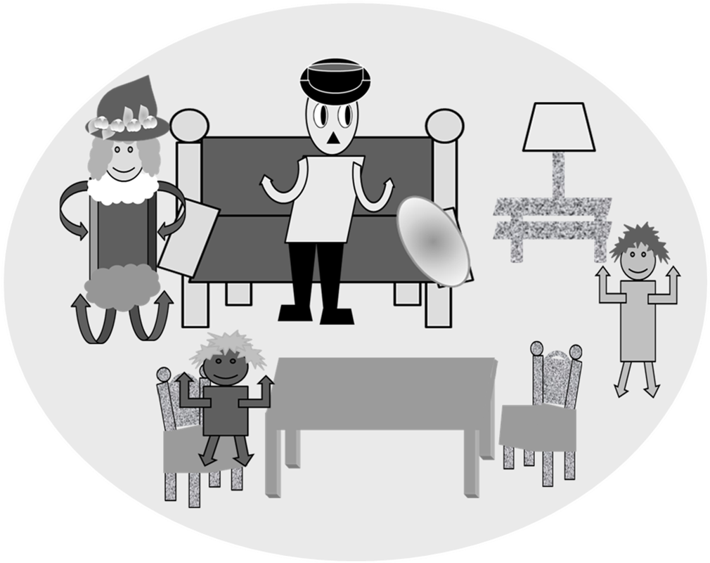
Мама братьев - любящая хлопотунья-площадь. Мама постоянно что-то считала и находила площадь. Она измеряла с помощью линейки одного сына, затем другого. Сначала в миллиметрах, затем в сантиметрах, но ей никак не удавалось измерить сыновей в метрах, хотя она очень старалась. Почему? Да потому что они были ещё маленькие, но ей казалось, что они уже выросли.
Квадратик прилежно учился. Он любил читать сказки. Учитель был очень доволен его успехами. Квадратик учился в 1 классе, но уже знал все геометрические фигуры и, даже, умел находить периметр фигур. Для этого Квадратик хорошо выучил теорию. Он всем друзьям рассказывал, что периметр – это сумма длин всех сторон фигуры и обозначается периметр в геометрии латинской буквой Р (пэ), длина стороны прямоугольника буквой а, ширина – буквой b (бэ). Для того, чтобы найти периметр геометрической фигуры нужно складывать длины всех сторон этой фигуры.
Квадратик нашёл периметр всех своих друзей треугольников, измерив и сложив три их стороны: Р=а+b+с. Он нашёл периметр папиной фигуры – четырёхугольника, сложив его стороны: P =a+b+с+d. Он нашёл периметр своей фигуры – квадрата: Р= а+а+а+а, но никак не мог найти периметр фигуры брата, потому что Прямоугольник не позволял ему измерить его стороны. Он постоянно высмеивал брата за его трудолюбие и не хотел играть с братом, что сильно огорчало Квадратика.
Как-то Квадратик нечаянно услышал разговор родителей. Они говорили о Прямоугольнике. Квадратик ничего не понял, но услышал: длина стороны его фигуры 4 см, а ширина в два раза меньше. Квадратик обрадовался и тут же решил найти периметр фигуры брата.
Он долго сидел в своей комнате и считал, потом нерешительно обратился к папе. У папы было хорошее настроение, поэтому он внимательно выслушал сына и решил преподать ему урок. Он проверил все записи Квадратика и похвалил его. Квадратик облегчённо вздохнул, потому что не был уверен в правильности своих рассуждений. Сначала он нашёл ширину фигуры: 4 см пополам или 4:2=2 см, ведь ширина была в два раза меньше длины. Затем сложил все четыре стороны: 4+4+2+2=12 см. Периметр прямоугольника оказался равен 12 см.
Папа задумчиво произнёс:
– Жаль, что ты ещё не знаешь таблицу умножения, потому, что тогда ты бы легко и быстро нашёл периметр прямоугольника и квадрата.
Квадратик в школе попросил учителя объяснить, как применять умножение для решения задач. Учитель ответил, что эту тему они будут проходить на следующий год. Все одноклассники поддержали просьбу Квадратика. Ученики в классе подобрались усердные и трудолюбивые, поэтому учитель решил изучить тему об умножении в первом классе.
Сначала он предложил выучить теорию. Умножение - это сложение одинаковых чисел (слагаемых). Знак умножения точка (•): 2+2+2+2+2+2=2•5. Числа при умножении называются множителями, ответ - произведением. Первый множитель показывает, какое число складывают, второй множитель – сколько раз складывают первое число.
На следующий день учитель проверил знания учеников и рассказал о таблице умножения, которую нужно выучить наизусть, только тогда действие умножения поможет решать все примеры быстро. Одноклассники Квадратика так хотели научиться считать быстро, что вскоре все знали таблицу умножения.
Через некоторое время Квадратик объявил вечером, что выучил таблицу умножения. Папа тут же решил проверить знания сына и стал спрашивать его таблицу вразбивку и по порядку. Квадратик ни разу не ошибся.
Пришлось папе оставить все свои дела и показать Квадратику формулу нахождения периметра с помощью умножения: P= (a+b) ∙ 2. Чтобы найти периметр прямоугольника нужно длину и ширину сложить и умножить на два, или каждую сторону нужно умножить на два, а полученные произведения сложить: P= 2 • a + 2 • b, так как у прямоугольника по две одинаковых стороны.
Квадратик внимательно выслушал объяснения отца, подумал и сказал, что может с помощью таблицы умножения быстро найти периметр своей фигуры, ведь у квадрата все стороны равны, то есть периметр его фигуры такой: Р=3+3+3+3, заменив сложение умножением получим 3•4∙ =12 см. Р = 4 • а - это формула нахождения периметра квадрата.

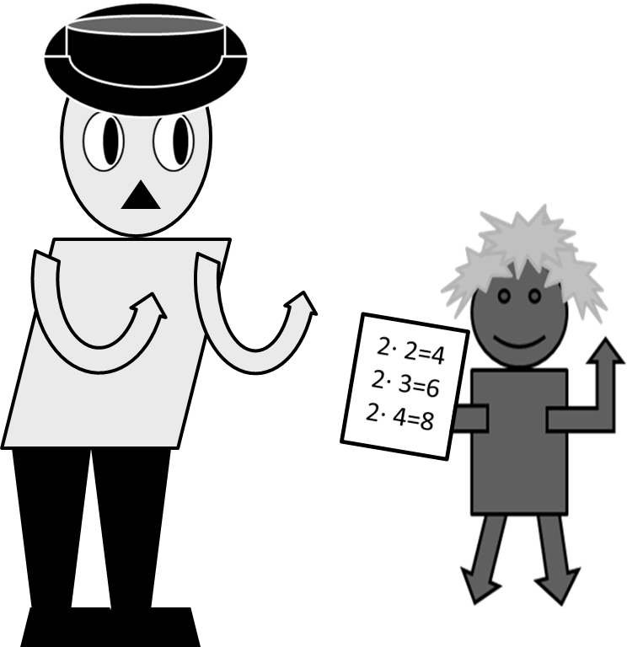
Папа был очень доволен успехами сына.
Квадратик просил маму научить его находить площадь фигур, но мама отмахнулась от сына, сославшись на дела, а учитель твёрдо решил объяснить тему о площади во втором классе.
Прямоугольник был ленив. Он невнимательно сидел на уроках, часто вместо занятий играл, но хотел путешествовать. Далеко уехать он не мог, так как был ещё мал, поэтому внимательно изучал окрестности около дома. А около дома Прямоугольника и Квадрата рос геометрический лес. Прямоугольник часто гулял в этом лесу. Он знал уже не только каждую тропику около дома, но даже каждое деревце и каждый кустик. С каждым днём он углублялся всё дальше в чащу.
Прямоугольник постоянно смеялся над Квадратиком. Он называл его малышом и говорил, что не хочет его даже знать. Квадратик обижался и уходил к своим книгам. Как-то он пришел к маме и спросил:
– Мама, а почему в книге написано, что все должны дружить, а в жизни так не бывает?
– А кто не хочет с тобой дружить? - удивилась мама Площадь.
– Я не хочу с ним дружить, потому что он нытик и мямля,- сказал, появившись внезапно, Прямоугольник.
– Почему ты не хочешь с ним дружить, ведь он твой родной брат?
– Какой он мне брат? У нас нет ничего общего.
Мама удивлённо посмотрела на старшего сына:
– Как это у вас нет ничего общего, ведь вы братья.
На что Прямоугольник сказал громко и сердито:
– Сам удивляюсь, как такое возможно.
Мама огорчилась:
– Какой же ты неуч, сын мой, Прямоугольник.
Прямоугольник обиделся и пробурчал себе под нос:
– Сразу и обзываться надо.
Услышал этот разговор папа и подтвердил слова матери:
– Я ужасно огорчен, что мой старший сын не знает: прямоугольник, и квадрат имеют одно общее свойство: они оба четырехугольники.
А мама добавила:
– Не одно общее свойство, а два: и прямоугольник, и квадрат имеют прямые углы. Сколько, посчитайте-ка.
– У меня четыре прямых угла,- удивленно сказал Прямоугольник, посмотрев на себя в зеркало, а потом стал считать углы брата, с удивлением отметив, что их тоже четыре.
– И у меня четыре прямых угла,- радостно воскликнул Квадратик.
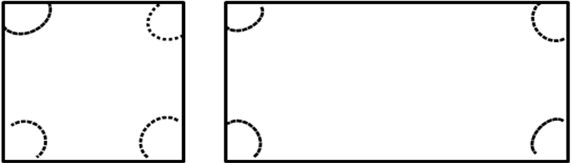
Мама печально произнесла:
– Если бы ты прилежно учился, Прямоугольник, то знал бы, что квадрат - это тот же прямоугольник, только у него все стороны равны.
Папа добавил:
– Прямоугольник-это четырёхугольник, у которого
которого все углы прямые. Это значит, что вы оба четырёхугольники.
Прямоугольник опустил голову и сказал:
– Прости меня, брат.
Квадрат подпрыгнул от радости и воскликнул:
– Как я рад, что теперь у меня есть старший брат!
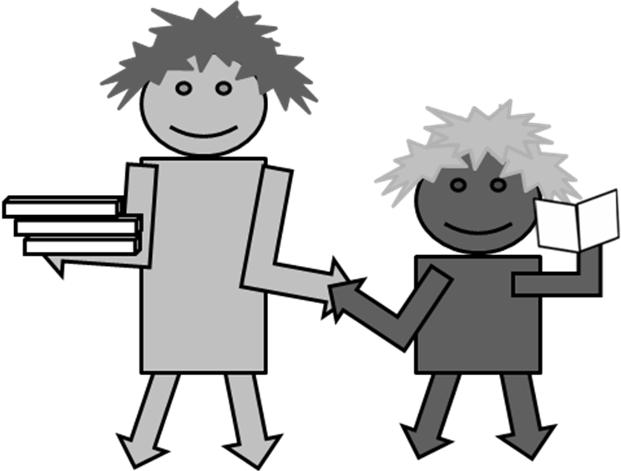
После этого разговора братья не расставались. Они вместе гуляли, вместе учились. Прямоугольник решил всему научиться и стал прилежно заниматься. Он выучил определения, которые даны не в учебнике, а в научных кругах.
Прямоугольник — это четырёхугольник, у которого четыре прямых угла. Размеры прямоугольника задаются длиной его сторон, обозначаемых обычно a и b. Прямоугольник, все стороны которого равны (a=b) называется квадратом. Квадрат (от лат. quadratus — четырёхугольный) — правильный четырёхугольник, у которого все стороны и углы равны между собой. Может быть определён как прямоугольник, у которого две смежные стороны равны между собой, или как ромб, у которого все углы прямые. Периметр (P) прямоугольника равен удвоенной сумме сторон, прилежащих к одному углу¹. Периметр (греч. perímetron — окружность, от perimetréo — измеряю вокруг), длина замкнутого контура. Чаще всего этот термин применяется к треугольнику и многоугольникам и в этом случае означает сумму длин всех сторон².
Теперь он мог найти периметр не только прямоугольника, но и квадрата.
Pпрямоугольника = (a+b) •2 Pквадрата =a•4
А Квадратик заинтересовался путешествиями. Братья вместе читали книги и изучали жизнь геометрического леса.
